Rapport du projet web

**Déroulement du jeu**

**A) Principe du moteur de jeu**

Le but du questionnaire est de cliquer sur la zone la plus proche possible afin qu’il puisse obtenir un maximum de point, c’est-à-dire 10.Pour pouvoir créer ce moteur nous avons fait en sorte d’afficher les questions ainsi que la carte de que le joueur arrive sur la page en question. En ce qui concerne la répartition des points, nous avons choisi de créer des cercles invisibles et concentriques comme au tir à l’arc, et chaque cercle correspond à un nombre de points (de 2 en 2 jusqu’à 10, soit 5 cercles en tout). Lorsque le joueur s’approche à une certaine distance de la réponse, une petite image représentant un œil apparait afin de lui prévenir qu’il est proche de la réponse.

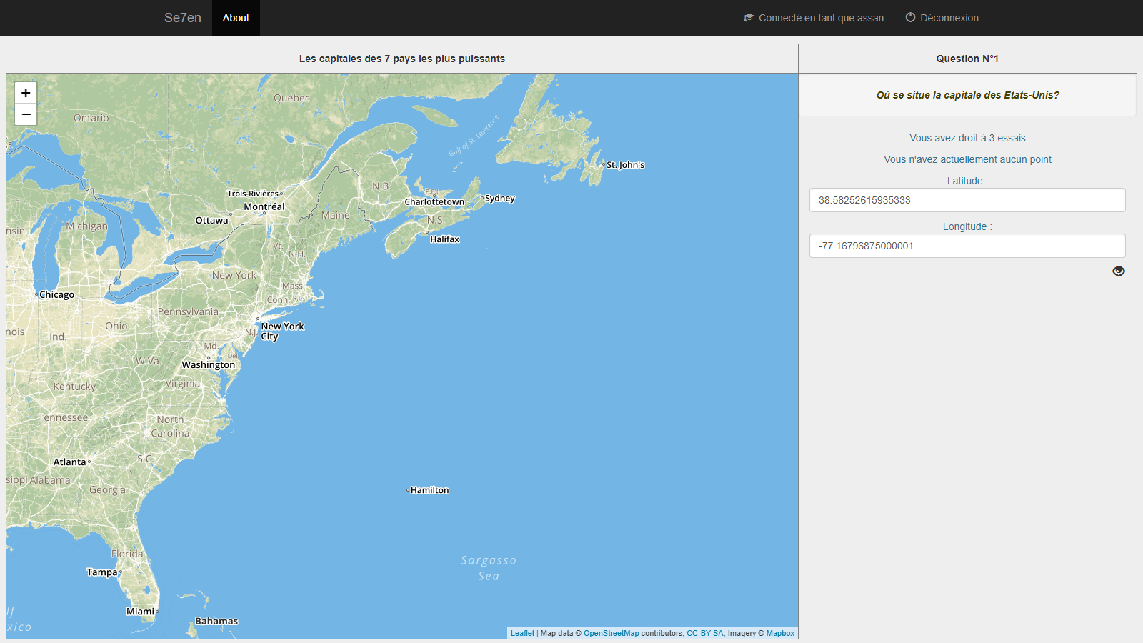

Ainsi lorsque le joueur clique sur la réponse, un pop-up s’affiche à l’endroit même de l’action disant s’il a cliqué au mauvais endroit ou le nombre de point qu’il a obtenu.

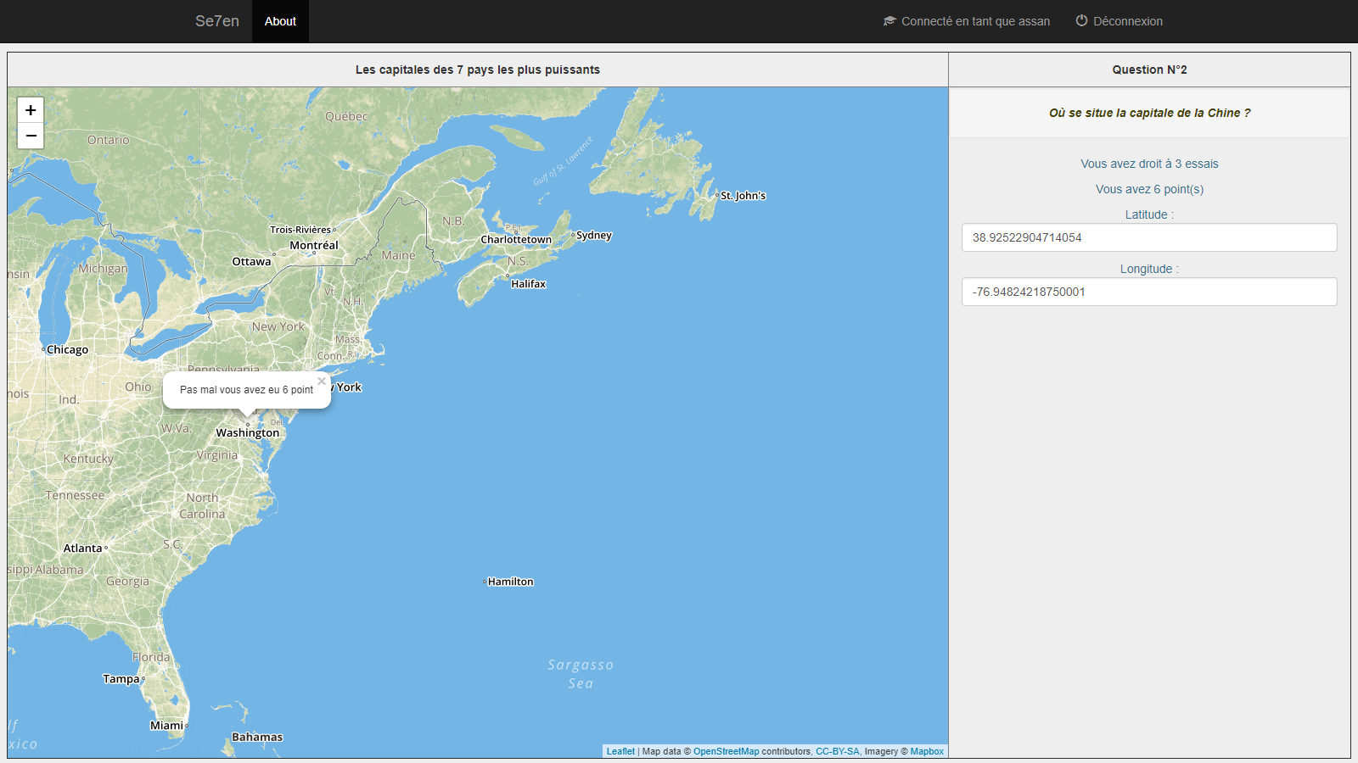

Pour expliquer plus précisément cette page, l’accès à la page JeuLeaflet.php provoque l’appel d’une requête ajax visant à interroger la base de données puis à récupérer les données concernant un questionnaire sous forme de tableau d’objet (son id, les questions associées, les coordonnées de chaque réponse). On générera également un compteur qui s’incrémentera à chaque fois qu’on passera d’une question à une autre, afin de naviguer dans ce tableau et récupérer les champs nécessaires de chaque objet, ainsi que plusieurs cercles dont chaque rayon permettra de déterminer le nombre de points à chaque réponse.

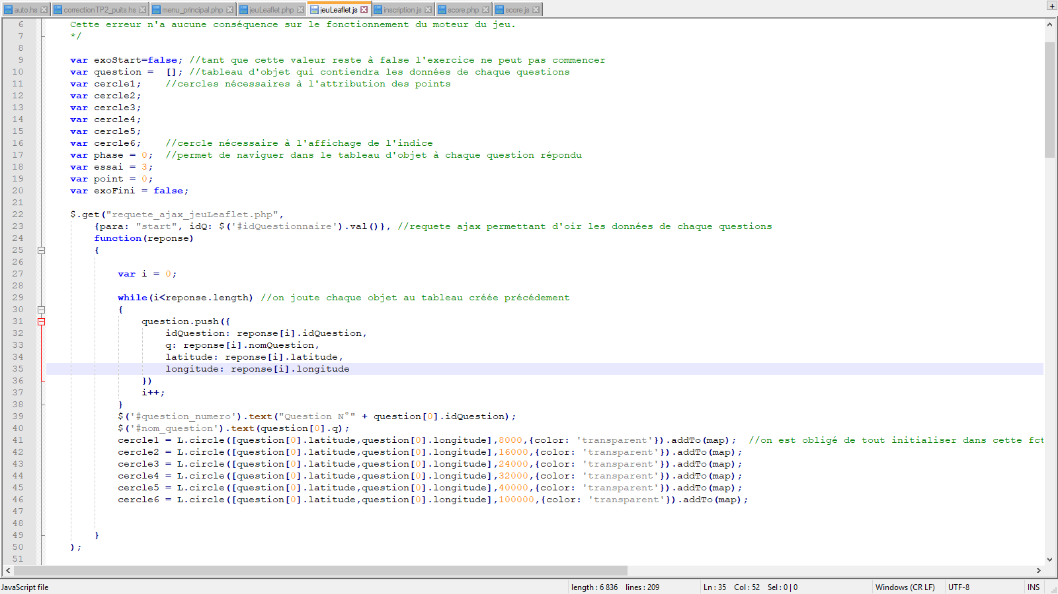

Lorsque le joueur clique sur la carte, une fonction jQuery associé aux cliques est appelée. Le but de cette fonction est de comparer le la distance entre les coordonnées du clique et celui de la réponse. On établie ainsi le nombre de points en fonction de la valeur de la distance calculée précédemment et celui des rayons des cercles créés. Par exemple si la distance est inférieure au rayon du premier cercle (celui dont le rayon est plus faible) alors le joueur a tous les points, par contre si le joueur clique et que la distance est entre les 2 derniers cercles ayant les plus gros rayons alors le joueur emporte le minimum des points accessibles.

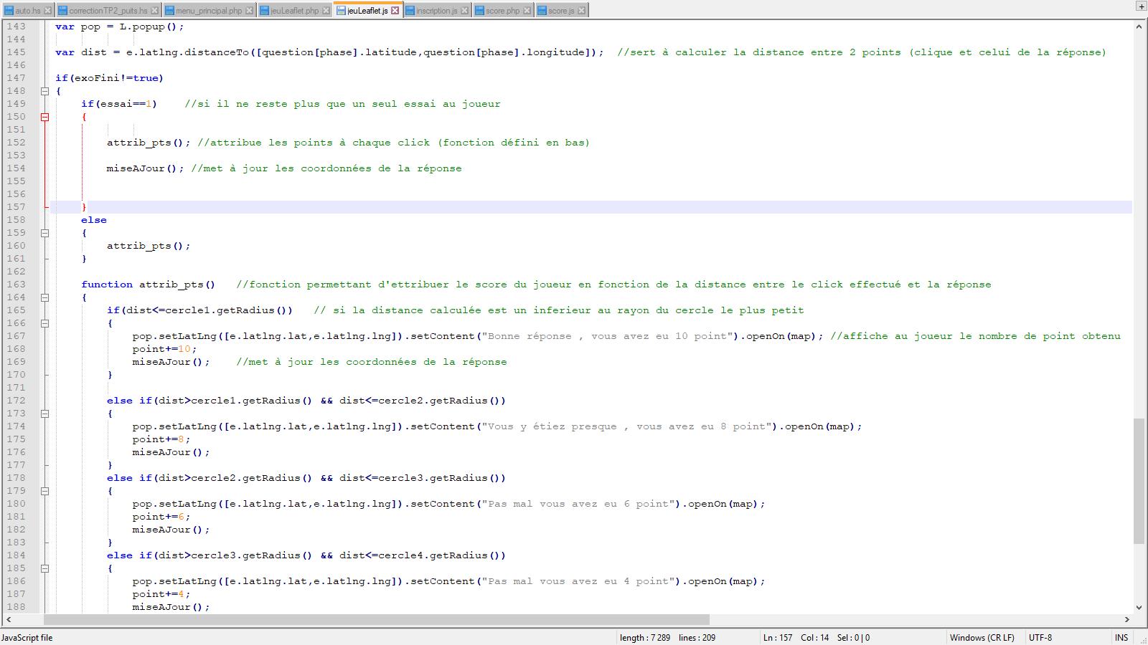

**B) Correction du questionnaire**

Lorsque le joueur afin de répondre à l’ensemble du questionnaire, il se voit proposé 3 choix :

* Il peut soit retourner directement au menu principal
* Il peut soit aller voir son score
* Il peut (et c’est cette partie que l’on va détailler) voir la correction du questionnaire